<홈페이지 제작 신청서>
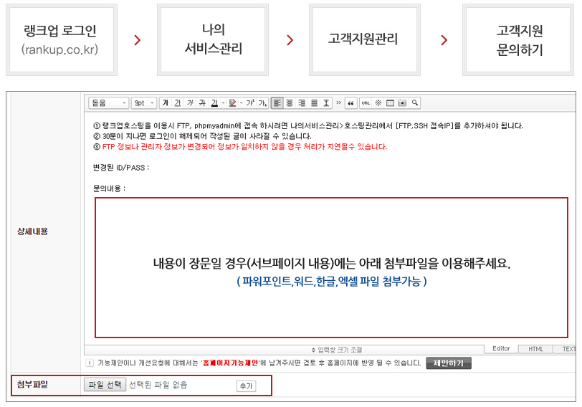

※ 자료를 확인할 때 파일명이 날짜 – 숫자로 표시 됩니다. 반드시 압축해서 보내주셔야 합니다.
Ex - 20170612020310_46.zip
※ 디자인 진행상황은 나의 서비스관리 – 제작노트에서 확인하실 수 있습니다.
※ 업로드 하실 자료가 많은 경우 [추가] 버튼을 클릭하면 여러 개 첨부가 가능합니다.

※ 제작 시 필요한 자료
가, 로고(원본파일,PSD / .ai 또는 배경 없는 .PNG) - (페이지 3 / 14)
나. 메뉴구성 – (PC 버전과 모바일 버전 모두 3차메뉴까지 지정이 가능합니다.) (페이지 3~4 / 14)
다, 제작자료 (페이지 5~14 / 14)
- 참고해야 할 이미지/홈페이지/디자인이 있으면 함께 남겨주시면 됩니다.
- 자료를 올리실 때 어떤 느낌을 원하는지, 자세하게 말씀해주시면 최대한 맞춰드립니다.
라, 하단 카피라이트 – 고객님께서 보여질 회사정보를 입력해주시면 됩니다. (페이지 14 / 14)
마, 플래시 디자인 작업은 지원되지 않습니다.
바 텍스트 사용은 랭크업에서 보유하고 있는 글씨체를 기본으로 합니다.
(업종별 : 맑은고딕, 윤고딕 / 기능성 : 윤고딕 외)
사, 업종별 홈페이지가 제공하는 공통적인 관리 방법은 아래 링크에서 확인하실 수 있습니다.
( - 관리자 공통 사용 매뉴얼 ▶바로가기 )
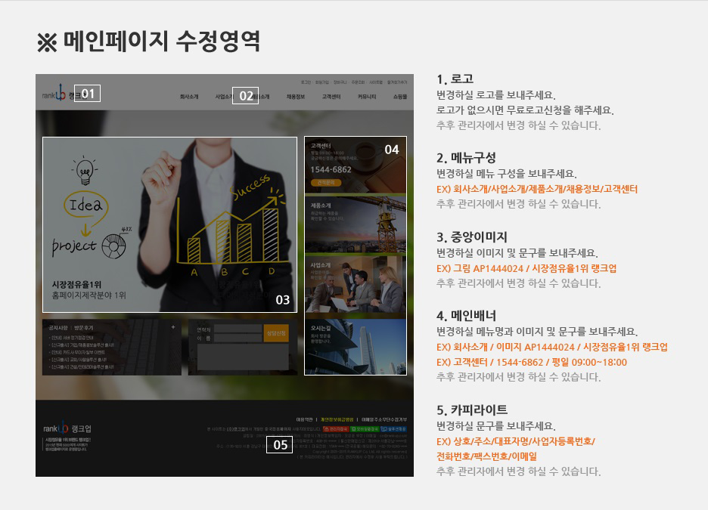

※ 홈페이지 기본 정보 입력
홈페이지 타이틀 명 1)
홈페이지 관리자 이메일 2)
홈페이지 즐겨찾기명 3)
홈페이지 관리자 전화번호 4)

1) 홈페이지 타이틀 명 : 웹 브라우저 (익스플로러, 크롬 등,,,) 상단에 출력되는 홈페이지 명입니다.
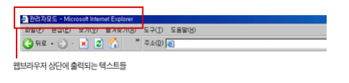

2) 홈페이지 관리자 이메일 : 관리자가 사이트 관리를 위해 사용하는 이메일 정보를 입력합니다.

3) 홈페이지 즐겨찾기명 : 홈페이지를 방문하는 고객이 웹 브라우저에 즐겨찾기 설정시 등록되는 명칭입니다.

4) 홈페이지 관리자 전화번호 : 관리자가 사이트 관리를 위해 사용하는 핸드폰 정보를 입력합니다.

※ 홈페이지 기본정보는 관리자모드 > 기본환경설정 에서도 직접 입력 및 수정이 가능합니다.

1, 로고
로고 | 회사로고를 이미지로 첨부해주세요  (원본파일,PSD / .ai 또는 배경 없는 .PNG)  첨부해주시는 파일명을 입력해주세요 – ex 파일명(회사로고)  로고가 없는 경우 무료로고신청을 해주세요

※ 무료로고 신청 방법
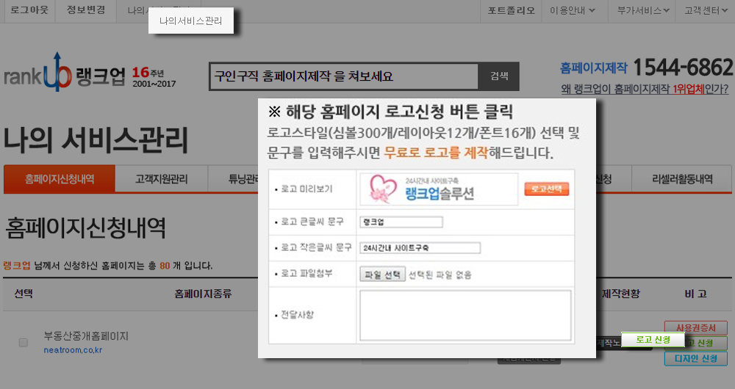

2. 메뉴구성
※ 1차메뉴 2차 메뉴 3차 메뉴에 대해서 적어주세요
- 업종별 홈페이지는 메뉴를 무제한으로 생성할 수 있습니다.
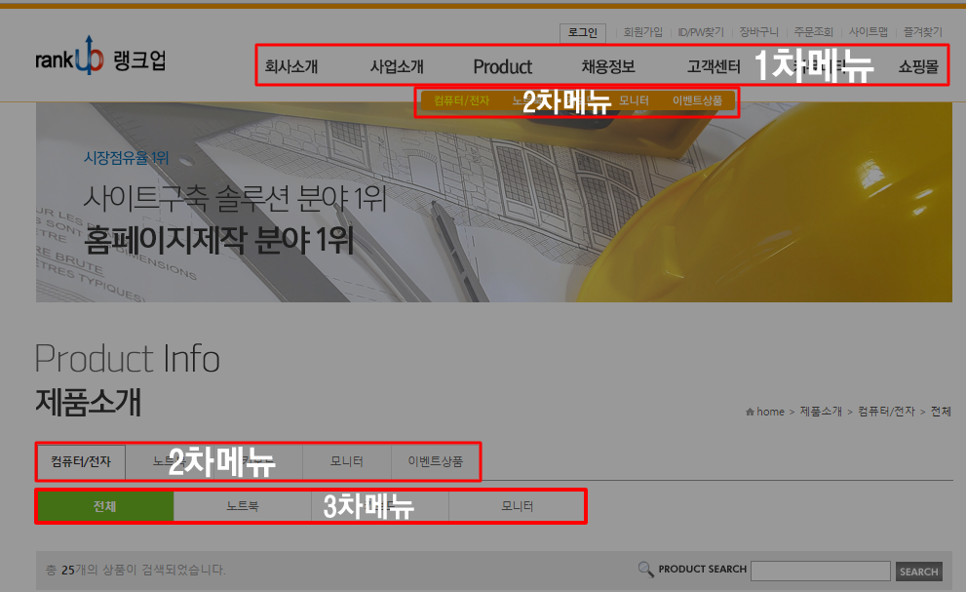
- 고객님의 메뉴 구성(사이트 맵)을 입력해주세요
※ 현재 메뉴구성은 회사A 홈페이지의 샘플 메뉴구성 입니다
- 메뉴 표가 부족하실 경우 표를 확장 해주시면 됩니다.
- 사용하지 않는 메뉴의 경우 빈 공간으로 두시면 됩니다

▼1차메뉴  회사소개  ( ) | 사업소개  ( ) | 제품소개  ( ) | 채용정보  ( ) | 고객센터  ( ) | 커뮤니티  ( ) | 쇼핑몰  ( )
▼2차메뉴  CEO인사말  ( ) | 사업소개1  ( ) | 컴퓨터/전자  ( )  ▼3차메뉴  전체( )  노트북( )  키보드( )  모니터( ) | 채용안내  ( ) | 공지사항  ( ) | 업계소식  ( ) | 전체상품  ( )
회사연혁  ( ) | 사업소개2  ( ) | 노트북  ( ) | 채용공고  ( ) | 견적문의  ( ) | 보도자료  ( ) | 상품문의  ( )
조직도  ( ) | 사업소개3  ( ) | 키보드  ( ) | 온라인입사지원( ) | 자주하는질문  (  ) | 시공사진  ( ) | 상품후기  ( )
회사전경  ( ) | 사업소개4  ( ) | 모니터  ( ) |  | 1:1고객상담  ( ) | 자유게시판  ( ) | 환불/반품/교환( )
주요일정안내  ( ) |  | 이벤트상품  ( ) |  |  | 자료실  ( )
오시는길
( )

- 3차 메뉴는 사용시에만 2차메뉴 하단에 입력해주세요:
ex 제품소개 -> 컴퓨터/전자 –> 전체, 노트북, 키보드, 모니터
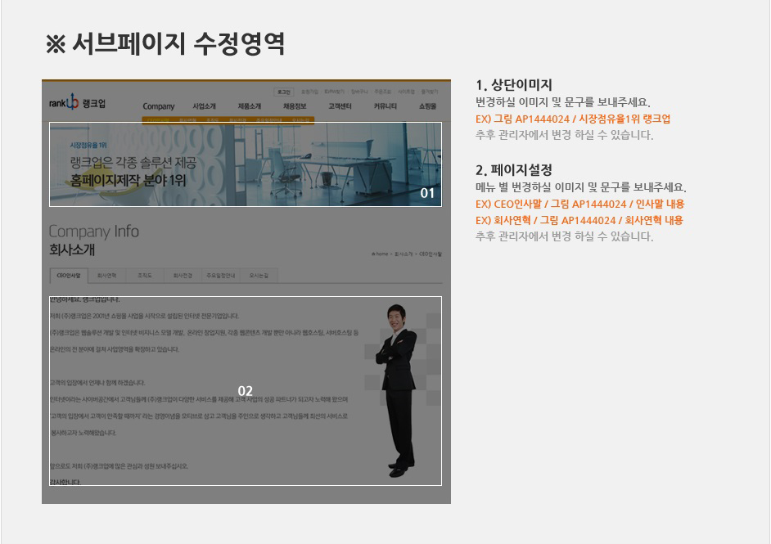
※ 상단이미지
※ 상단이미지에 원하시는 이미지가 있으시면 해당이미지를 삽입해주세요
- 정해진 이미지가 없으신 경우에는 문구를 지정해주신 뒤 원하시는 느낌 등을 적어주시기 바랍니다.
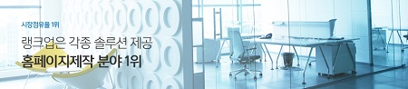  상단 이미지 첨부  OR  첨부한 이미지의 파일명을 입력해주세요  (파일명 : 사진폴더 > 사무실사진(2),JPG) | 문구- 랭크업은 각종 솔루션 제공  홈페이지제작 분야 1위
SAMPLE

상단 이미지 | 문구- 랭크업은 각종 솔루션 제공  홈페이지제작 분야 1위
상단이미지 1

※ 2차, 3차 메뉴 및 페이지 설정 – 메뉴 구성표에 입력해주신 메뉴를 입력해주시면 됩니다.
SAMPLE
- 1차메뉴 : (회사소개) - 해당 메뉴는 샘플 구성입니다.
2차메뉴  ( CEO 인사말 ) | CEO message  고객의 입장에서 고객이 만족할 때까지  안녕하세요 랭크업입니다.  저희 ㈜ 랭크업은 2001년 쇼핑몰 사업을 시작으로 설립된 인터넷 전문기업입니다.  ㈜랭크업은 웹솔루션 개발 및 인터넷 비즈니스 모델 개발, 온라인 창업지원,  가족 웹콘텐츠 개발 뿐만 아니라 웹호스팅, 서버호스팅 등 온라인의 전 분양에 걸쳐  사업영역을 확장하고 있습니다.
2차메뉴  ( 회사전경 ) | 갤러리 모듈 사용  (첨부한 이미지 폴더의 회사전경 사진을 등록해주세요) – 총 6장  파일명 : 사진폴더 > 회사전경폴더
2차메뉴  ( 조직도 ) | 마인드맵 같은 형식으로 제작 부탁드립니다~~!!  내용  경영지원팀 : 마케팅, 웹사이트기획/운영, 영업관리, 홈페이지 기획  개발팀 : 웹사이트개발, 홈페이지개발, 홈페이지업그레이드, 서버관리, 고객홈페이지유지보수  홈페이지제작팀 : 웹사이트디자인, 홈페이지디자인, 디자인센터관리, 배너 제작
2차메뉴  ( 오시는길 ) | 오시는길 지도 모듈 사용  회사 주소 :  우편번호 :06221  주소 : 서울 강남구 테헤란로 216 (역삼동, 신웅타워) 801호 랭크업

- 1차메뉴 : (메뉴명을 적어주세요)

2차메뉴  ( )  2차메뉴의 메뉴명을 적어주세요  (3차메뉴가 있을 경우 메뉴명을 적어주세요) | 1,메뉴에 들어가 이미지를 첨부해주세요  (첨부한 이미지의 파일명을 입력해주세요)  2, 해당 메뉴에 들어갈 내용을 입력해주세요  -해당메뉴를 사용하지 않으실 경우 빈 페이지로 두시면 됩니다.  -메뉴가 부족하실 경우 표를 확장 해주세요  -모듈을 사용하실 경우 모듈을 적어주세요  EX) 게시판, 오시는 길, 문의 폼 관리, 쇼핑몰, 제품소개 등…
2차메뉴  ( )  2차메뉴의 메뉴명을 적어주세요  (3차메뉴가 있을 경우 메뉴명을 적어주세요) | 해당 메뉴에 들어갈 내용을 입력해주세요
2차메뉴  ( )  2차메뉴의 메뉴명을 적어주세요  (3차메뉴가 있을 경우 메뉴명을 적어주세요) | 해당 메뉴에 들어갈 내용을 입력해주세요
2차메뉴  ( )  2차메뉴의 메뉴명을 적어주세요  (3차메뉴가 있을 경우 메뉴명을 적어주세요) | 해당 메뉴에 들어갈 내용을 입력해주세요

- 1차메뉴 : (메뉴명을 적어주세요)

2차메뉴  ( )  2차메뉴의 메뉴명을 적어주세요  (3차메뉴가 있을 경우 메뉴명을 적어주세요) | 1,메뉴에 들어가 이미지를 첨부해주세요  (첨부한 이미지의 파일명을 입력해주세요)  2, 해당 메뉴에 들어갈 내용을 입력해주세요  -해당메뉴를 사용하지 않으실 경우 빈 페이지로 두시면 됩니다.  -메뉴가 부족하실 경우 표를 확장 해주세요  -모듈을 사용하실 경우 모듈을 적어주세요  EX) 게시판, 오시는 길, 문의 폼 관리, 쇼핑몰, 제품소개 등…
2차메뉴  ( )  2차메뉴의 메뉴명을 적어주세요  (3차메뉴가 있을 경우 메뉴명을 적어주세요) | 해당 메뉴에 들어갈 내용을 입력해주세요
2차메뉴  ( )  2차메뉴의 메뉴명을 적어주세요  (3차메뉴가 있을 경우 메뉴명을 적어주세요) | 해당 메뉴에 들어갈 내용을 입력해주세요
2차메뉴  ( )  2차메뉴의 메뉴명을 적어주세요  (3차메뉴가 있을 경우 메뉴명을 적어주세요) | 해당 메뉴에 들어갈 내용을 입력해주세요

- 1차메뉴 : (메뉴명을 적어주세요)

2차메뉴  ( )  2차메뉴의 메뉴명을 적어주세요  (3차메뉴가 있을 경우 메뉴명을 적어주세요) | 1,메뉴에 들어가 이미지를 첨부해주세요  (첨부한 이미지의 파일명을 입력해주세요)  2, 해당 메뉴에 들어갈 내용을 입력해주세요  -해당메뉴를 사용하지 않으실 경우 빈 페이지로 두시면 됩니다.  -메뉴가 부족하실 경우 표를 확장 해주세요  -모듈을 사용하실 경우 모듈을 적어주세요  EX) 게시판, 오시는 길, 문의 폼 관리, 쇼핑몰, 제품소개 등…
2차메뉴  ( )  2차메뉴의 메뉴명을 적어주세요  (3차메뉴가 있을 경우 메뉴명을 적어주세요) | 해당 메뉴에 들어갈 내용을 입력해주세요
2차메뉴  ( )  2차메뉴의 메뉴명을 적어주세요  (3차메뉴가 있을 경우 메뉴명을 적어주세요) | 해당 메뉴에 들어갈 내용을 입력해주세요
2차메뉴  ( )  2차메뉴의 메뉴명을 적어주세요  (3차메뉴가 있을 경우 메뉴명을 적어주세요) | 해당 메뉴에 들어갈 내용을 입력해주세요

- 1차메뉴 : (메뉴명을 적어주세요)
메뉴가 부족하실 경우 표를 추가 해주시면 됩니다.
2차메뉴  ( )  2차메뉴의 메뉴명을 적어주세요  (3차메뉴가 있을 경우 메뉴명을 적어주세요) | 1,메뉴에 들어가 이미지를 첨부해주세요  (첨부한 이미지의 파일명을 입력해주세요)  2, 해당 메뉴에 들어갈 내용을 입력해주세요  -해당메뉴를 사용하지 않으실 경우 빈 페이지로 두시면 됩니다.  -메뉴가 부족하실 경우 표를 확장 해주세요  -모듈을 사용하실 경우 모듈을 적어주세요  EX) 게시판, 오시는 길, 문의 폼 관리, 쇼핑몰, 제품소개 등…
2차메뉴  ( )  2차메뉴의 메뉴명을 적어주세요  (3차메뉴가 있을 경우 메뉴명을 적어주세요) | 해당 메뉴에 들어갈 내용을 입력해주세요
2차메뉴  ( )  2차메뉴의 메뉴명을 적어주세요  (3차메뉴가 있을 경우 메뉴명을 적어주세요) | 해당 메뉴에 들어갈 내용을 입력해주세요
2차메뉴  ( )  2차메뉴의 메뉴명을 적어주세요  (3차메뉴가 있을 경우 메뉴명을 적어주세요) | 해당 메뉴에 들어갈 내용을 입력해주세요

3. 중앙이미지

※ 중앙이미지에 원하시는 이미지가 있으시면 해당이미지를 삽입해주세요
- 정해진 이미지가 없으신 경우에는 문구를 지정해주신 뒤 원하시는 느낌 등을 적어주시기 바랍니다.

SAMPLE
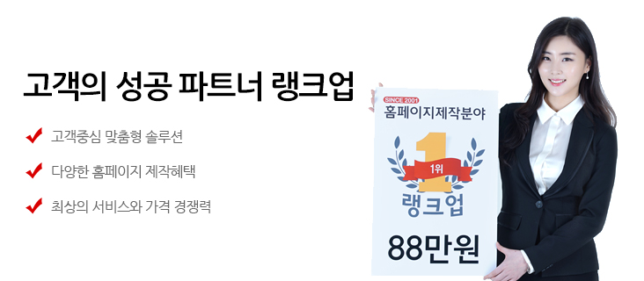  중앙 이미지 첨부  OR  파일명 : 사진폴더 > 회사소개사진(3),JPG | 문구  고객의 성공 파트너 랭크업  V 고객중심 맞춤형 솔루션  V 다양한 홈페이지 제작혜택  V 최상의 서비스와 가격 경쟁력  링크 - 회사소개 메뉴 연결

중앙이미지 1
중앙 이미지  (첨부한 이미지의 파일명을 입력해주세요) | 중앙 이미지의 변경하실 문구를 입력해주세요  링크될 부분이 있다면 남겨 주시기 바랍니다.  Ex)  문구 – 고객의 성공 파트너 랭크업  링크 – 링크 사용 안함

중앙이미지 1
중앙 이미지  (첨부한 이미지의 파일명을 입력해주세요) | 중앙 이미지의 변경하실 문구를 입력해주세요  링크될 부분이 있다면 남겨 주시기 바랍니다.  Ex)  문구 – 고객의 성공 파트너 랭크업  링크 – 링크 사용 안함

4. 메인배너
※ 메인배너에 원하시는 이미지가 있으시면 해당이미지를 삽입해주세요
- 정해진 이미지가 없으신 경우에는 문구를 지정해주신 뒤 원하시는 느낌 등을 적어주시기 바랍니다.

SAMPLE
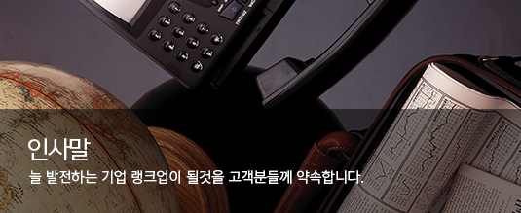  메인배너 이미지 첨부  OR  파일명 : 사진폴더 > 회사모델사진(1),JPG | 문구  인사말  늘 발전하는 기업 랭크업이 될것을 고객분들께 약속합니다.  링크 - 회사소개 메뉴 연결

배너 1
배너 이미지  (첨부한 이미지의 파일명을 입력해주세요) | 배너 이미지의 변경하실 문구를 입력해주세요  링크될 부분이 있다면 남겨 주시기 바랍니다.  Ex)  문구 – 시장점유율 1위 랭크업  링크 – 제품소개 메뉴 연결

배너 2
배너 이미지  (첨부한 이미지의 파일명을 입력해주세요) | 배너 이미지의 변경하실 문구를 입력해주세요  링크될 부분이 있다면 남겨 주시기 바랍니다.  Ex)  문구 – 16년 홈페이지 제작노하우  링크 – 사업소개 메뉴 연결

배너 3
배너 이미지  (첨부한 이미지의 파일명을 입력해주세요) | 배너 이미지의 변경하실 문구를 입력해주세요  링크될 부분이 있다면 남겨 주시기 바랍니다.  Ex)  문구 – 100% 자체 개발 솔루션  링크 – 고객센터 메뉴 연결

배너 4
배너 이미지  (첨부한 이미지의 파일명을 입력해주세요) | 배너 이미지의 변경하실 문구를 입력해주세요  링크될 부분이 있다면 남겨 주시기 바랍니다.  Ex)  문구 – 고객의 성공 파트너 랭크업  링크 – 회사연혁

5, 하단 카피라이트

상호
대표자명
설립일
주소
사업자번호
전화번호
팩스번호
이메일 주소

1, 본 홈페이지 제작 신청서는 ㈜랭크업의 업종별 홈페이지 타입에 맞게 구성된 것입니다.

2, 본 신청서를 작성하신 후 랭크업 고객지원센터로 보내 주시기 바랍니다.

3, 사이트 제작시 사용될 사진이나 이미지 파일은 해당문서에 포함 또는 첨부 파일로 보내 주시기 바랍니다.

4, 저작권이 확인되지 않은 내용 및 이미지는 사용할 수 없습니다.

